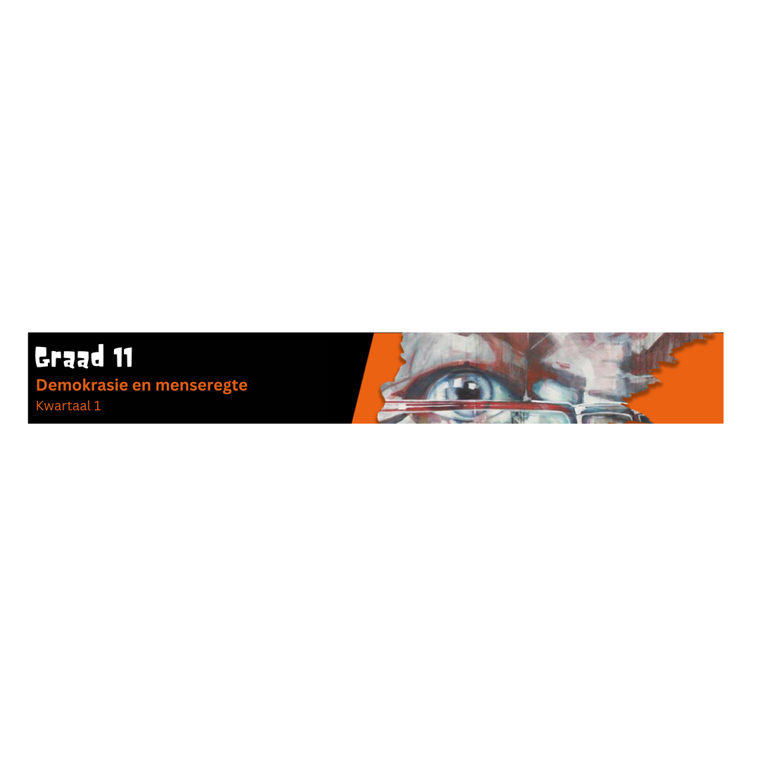

Les 1 – Wekkaart MEMO


Aktiwiteit 1: Petisie
Lees deur die volgende scenario. Jy moet dan daarop reageer deur 'n petisie aan jou plaaslike regering te rig.

Scenario:
Jy is 'n sokkerspeler en geniet dit om saam met jou vriende in die parkie, 'n paar blokke van jou huis af, sokker te speel en te kuier. Die probleem is dat daar altyd 'n oorloop van riool in die parkie is nadat dit vir 'n paar dae gereën het. Die sokkerspelers se klere word dikwels vuil van die riool en van jou vriende het al daarvan siek geword. Jy wens daar was iets wat jy kon doen om hierdie voortdurende probleem op te los.

Gebruik die voorbeeld wat volg as ‘n riglynvir die opstel van jou petisie. Spreek die hoofprobleem aan en kry dan 'n paar handtekeninge van jou klasmaats.

NOTA: Na vele pogings om kontak te maak het jou plaaslike munisipaliteit, was daar steeds geen reaksie nie. Die probleem is steeds nie opgelos nie en daarom sal jy jou petisie nou aan die Provinsale Regering rig.

VOORBEELD:

REPUBLIEK VAN SUID-AFRIKA
(Parlement Petisievorm)
____________________________________
AAN: DIE AGBARE SPEAKER EN LEDE VAN DIE PARLEMENT
VAN: DIE REPUBLIEK VAN SUID-AFRIKA
IN DIE PALEMENT VERGADER

Die Petisie van die ondergetekende:
1 Naam, saak en woonplek van petisionaris (Indien meer as een petisionaris, sluit hulle besonderhede ook in)
2 Uiteensetting van die saak of omstandighede en die aard van die verligting waarvoor gevra word wat onder die aandag van die Parlement gebring moet word.

Petisie: Riooloorloop na Vleiland veroorsaak groot gesondheidsrisiko's en wateronderbrekings vir inwoners van Banaero Park.

Ons, die inwoners van Banaero Park versoek die Portefeuljekomitee vir Menslike Nedersettings en Water en Sanitasie en die Portefeuljekomitee van COGTA om dringend in te gryp en aandag te gee aan die ernstige gesondheidsrisiko's wat inwoners van die Stad Ekurhuleni daagliks moet verduur.
Die pleidooie van die inwoners aan die regering is om iets te doen aan die liters rou riool wat in die vleilande in Marigane- en Lanseriastraat in Bonaeropark, Kempton Park, vloei. Inwoners kla dat hulle nie hul vensters kan oopmaak nie weens die erge stank wat hulle 24 uur per dag moet verduur. Die bestaande rioollyn wat baie jare gelede binne die omtrek van hierdie belangrike vleiland geïnstalleer is, het weens ouderdom erg geperforeer geraak, wat daartoe gelei het dat die rou riool uit hierdie pyp in die vleiland gesypel het. Inwoners kan nie uitgaan of die vensters van hul huise oopmaak nie uit vrees vir die inasem van hierdie stank in.

Dit is al vir meer as 10 jaar 'n probleem in die area. Hierdie vleiland was vroeër 'n groot trekpleister vir honderde flaminke en die tuiste van baie fauna spesies. As gevolg van die huidige toestand van die vleiland het die flaminke verdwyn, en so ook die fauna-spesies.

Inwoners versoek dat onmiddellike stappe geneem word om die voortdurende oorloop van rou riool na die vleiland, wat ernstige gesondheidsrisiko's en omgewingskade veroorsaak, reg te stel, asook om die gebrek aan waterdruk in Bonaero Park dringend uit te sorteer. Dit is onaanvaarbaar dat belastingbetalers sukkel om toegang tot 'n basiese mensereg, soos water, te kry.

Ons, die ondergetekende inwoners van Wyk 23 en 25, versoek hiermee die Lid van die Burgemeesterskomitee vir Water, Sanitasie en Energie, Raadslid Tiisetso Nketle, om haar ondernemings, wat sy aan geaffekteerde gemeenskappe van hierdie wyke, tydens 'n openbare vergadering in Bonaero Park, gemaak het te eer.

Die gebrekkige waterinfrastruktuur in hierdie gebiede faal baie inwoners in hierdie twee wyke, insluitend 'n groot aftree-oord, weens gereelde en konstante onvoldoende waterdruk en -toevoer. Die Grondwet van Suid-Afrika, artikel 27, stel duidelik dat elkeen die reg het om voldoende voedsel en water te hê. Dit is die verantwoordelikheid van die Stad Ekurhuleni om hierdie toegang tot voldoende water te verskaf.
________________________
Daarom pleit die petisionaris (of petisionarisse) dat die Agbare Parlement ingenome sal wees om sy (of hul) saak gunstig in ag te neem en sodanige verligting te verleen soos wat hy goeddink.

En die versoeker, soos in diensgebondenheid, sal aanhou pleit.
(Handtekeninge volg)

Voltooi jou petisie in die onderstaande templaat:

Jou adres: ________________
________________
Datum: ________

______________ Provinsiale Wetgewer (Sluit provinsie in)

Aan die Speaker van die ________________ Provinsiale Wetgewer (Sluit provinsie in)

Hierdie petisie van _______________________________________________________________________________________________. (Bv. Besorgde Burgers van Langa.) vestig die aandag van die Speaker van die Huis op: (Beskryf die rede vir jou petisie hieronder.)
_______________________________________________________________________________
_______________________________________________________________________________
_______________________________________________________________________________
_______________________________________________________________________________
Ons vra dus die Speaker van die Huis om: (Jy moet jou versoek hier verduidelik.)
_______________________________________________________________________________
_______________________________________________________________________________
_______________________________________________________________________________
_______________________________________________________________________________
Hoof Petisionaris
Naam en Van: __________________ (Dit is jou naam en van)
Handtekening:
Adres: _________________________________________________________________________
Sel no: _____________________ e-pos: _______________________

Name en handtekeninge:
(Dit is waar ander wat jou petisie ondersteun, sal teken.)
1)
2)
3)
4)
5)

Aktiwiteit 2:
Verwys na die PowerPoint-aanbieding, maak aantekeninge en beantwoord die onderstaande vrae:

Hoe sou jy “goeie regering van 'n land” beskryf?

Aktiwiteit 3:

Om deel van 'n grondwetlike demokrasie te wees beteken dat daar reëls is wat ons land beheer wat almal moet volg, selfs die president.

Die "oppergesag van die reg" is die wette wat 'n land beheer. Hierdie wette beskerm menseregte, hou ons veilig, los geskille op en help ons om ons alledaagse lewens te leef. Hierdie wette/regte is nie net daar om ons te beskerm nie, maar daar is ook 'n balans tussen verantwoordelikheid en regte.

Bestudeer die VYF beginsels wat die oppergesag van die reg definieer en beantwoorde die vrae wat volg.

- 'n Regering moet verantwoordbaar wees – Dit beteken dat 'n regering nie net kan doen wat hulle wil nie. Die howe in die land is onafhanklik en die vrye pers kan oor die regering verslag doen.
- Daar moet 'n afwesigheid van korrupsie wees – Daar mag geen omkopery of diefstal van fondse wees nie. Die regering en ander amptenare moenie korrup wees nie.
- Daar moet sekuriteit en orde wees – Dit beteken dat misdaad beheer moet word. Daar moet geen burgerlike onrus/ konflik en terrorisme weesnie.
- Daar moet 'n oop regering wees wat die wette en regulasies van die land afdwing – wat beteken dat mense die wette moet ken en dit te alle tye moet verstaan. Mense het die reg om betrokke te wees by die proses om wette te maak.
- Daar moet altyd toegang tot geregtigheid wees - Mense moet probleme vreedsaam sonder geweld kan oplos of om die reg in eie hande te neem.

- Verduidelik die term "persvryheid" en waarom die pers die reg moet hê om verslag oor regeringsaktiwiteite te doen.
__________________________________________________________
__________________________________________________________
__________________________________________________________
__________________________________________________________

- Beskryf die strafprosedure vir die oortreding van die volgende wette in Suid-Afrika.
- Spoed
__________________________________________________________

- Bestuur sonder 'n rybewys
__________________________________________________________

- Moord
__________________________________________________________

- Bestuur onder die invloed van alkohol
___________________________________________________________
___________________________________________________________
___________________________________________________________

- Stel TWEE maniere voor waarop die regering die publiek oor die oppergesag van die reg en verantwoordelikheid van die regering teenoor mense kan opvoed?
________________________________________________________
________________________________________________________
________________________________________________________
________________________________________________________
________________________________________________________

Aktiwiteit 4: Beantwoord die refleksievraags hieronder.

Op grond van die inhoud oor demokrasie wat jy in hierdie les behandel het, wat vind jy nog steeds moeilik om te verstaan en moet jy vir huiswerk hersien?
______________________________________________________________________________________________________________________________________________________________

Hoe kan jy jouself motiveer om 'n verantwoordelike burger te word wat bydra tot openbare deelname soos gemeenskapsvergaderings?
______________________________________________________________________________________________________________________________________________________________

HUISWERK:
Jou huiswerk bestaan uit TWEE dele.

- Bring 'n plaaslike distrikskoerant saam wat plaaslike stories/bekommernisse oor die area waarin jy woon uitlig.
- Jy moet die prosedures van jou plaaslike regeringstrukture ondersoek. Gebruik die onderstaande punte om jou navorsing te lei.

Riglyne
  - Besoek die webwerf https://www.gov.za/links/provincial-government. Soek na die volgende inligting binne jou provinsie:
  - Die name van DRIE departemente binne plaaslike regering. Bv. Departement van Onderwys
  - Wie is die premier van jou provinsie?
  - Soek die naam van die munisipaliteit wat verantwoordelik is vir die gebied waarin jy woon.
  - Wat is die naam van 'n staatshospitaal in jou omgewing wat gratis gesondheidsorg bied?
Gebruik jou navorsing om 'n verslag van ‘n halwe bladsy oor jou provinsiale regering saam te stel. Bring dit vir die volgende les na die klas.

